CHÚC MỪNG NĂM MỚI XUÂN ĐINH DẬU 2017

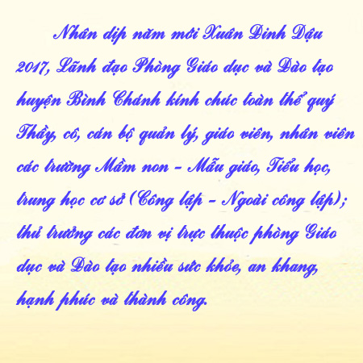

TRƯỞNG PHÒNG

(Đã ký)

Nguyễn Trí Dũng

